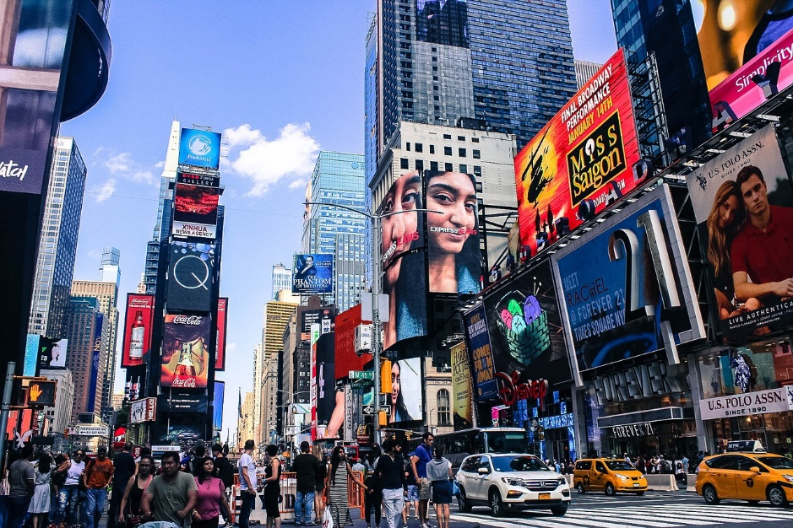CIRCUITO DE PLATA CON NY - 2018

Duración: 09 Días / 08 Noches

**Paquete Combinado “Circuito De Plata y Nueva York” incluye:**

03 noches de alojamiento en: The Manhattan at Times Square Hotel (01 noche pre y 02 noches post), Traslados aeropuerto-hotel-aeropuerto (JFK/LGA horario diurno) y el Tour Alto & Bajo Manhattan. NO incluye desayuno en el hotel The Manhattan Times Square Hotel.

**UBICACIÓN PUNTOS DE PARTIDA PARA CIRCUITOS**

The Westin New York Grand Central @ 06:30 hrs.

Courtyard Marriott Midtown East @ 06:50 hrs.

Sheraton New York Times Square @ 07:10 hrs.

The Manhattan at Times Square @ 07:20 hrs.

Pennsylvania Hotel @ 07:40 hrs.



**NOTAS:**

1) Traslados son para JFK/LGA entre horas 06:01 a 21: 59.

2) Traslados para EWR (incluye las dos vías) aumentar: en DBL y/o TWN $15.Neto p/pax, en TPL$11.NETO, p/pax, en QUA$8.NETO, p/pax, en SGL$22.NETO, y en CHD $8. NETO cada uno.

3) Traslados entre las horas 22:00 a 06:00 aumentar $13 NETO por persona, por cada vía.

4) Dos adultos más 1 o 2 CHD se aplicará la acomodación TWN.

5) El barco Maid of the Mist opera entre mayo y octubre, los otros meses se reemplaza por la cueva de los Vientos en la Isla de la Cabra (lado americano).

6) Los pasajeros SIN la visa necesaria para entrar a Canadá, deberán permanecer en el lado americano.

**Información importante:**

- El tiempo máximo en que pueden cancelar sin penalidades es de 21 días previo a la llegada de los pasajeros.

- A los 20 días previos, el pago deberá ser recibido en su totalidad.

- Si se cancela entre los 20 y los 8 días antes de su llegada, se cobrará el 50% del total neto de la factura/confirmación.

- Si se cancela entre los 07 y 0 días antes de su llegada, se cobrará el 100% del total neto de la factura/confirmación.

**New York / Philadelphia / Washington / Niagara Falls / Boston / Newport / New York**

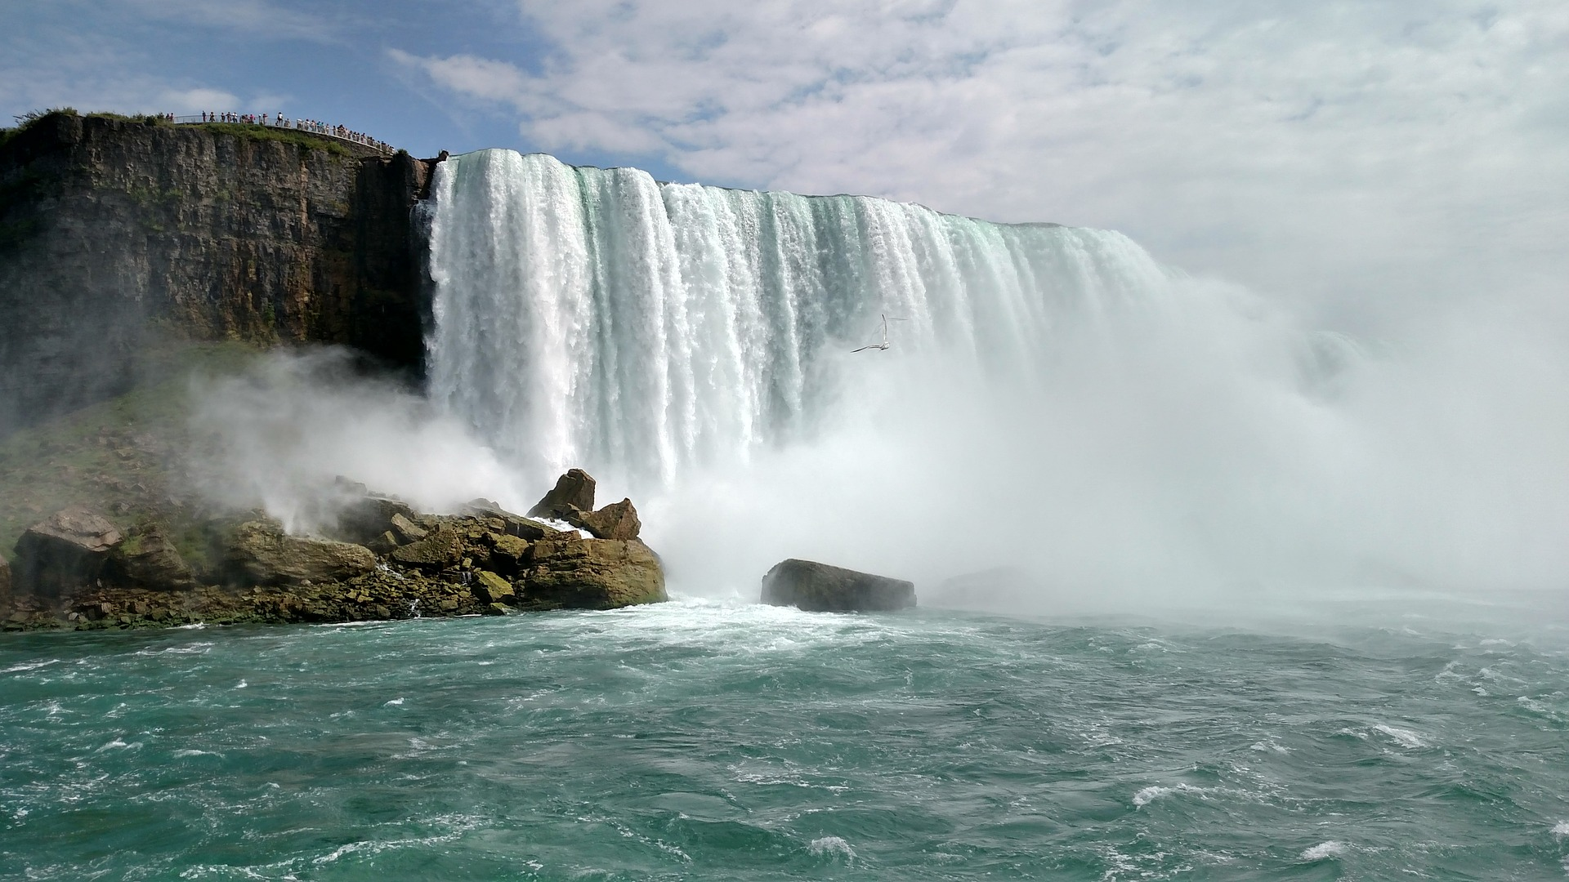

**Día 01 JUE / New York**

Recepción en el aeropuerto JFK o LGA y traslado al hotel. Resto del día libre.

**ALOJAMIENTO**

The Manhattan at Times Square

790 7th Ave.

New York, NY 10019.

Tel: (212) 581-3300

[www.manhattanhoteltimessquare.com](http://www.manhattanhoteltimessquare.com)

**Día 02 VIE / New York / Philadelphia / Washington**

Salida hacia Philadelphia, pasando por los estados de New Jersey, Pennsylvania, Delaware y Maryland. Visita a Philadelphia, cuna de la Independencia Americana. Tour panorámico de la Campana de la Libertad, el Salón de la Independencia, lugar donde se redactaron los más importantes documentos de la historia norteamericana. También se visitará otros lugares de gran interés turístico. Tiempo para almorzar. Posteriormente. Salida hacia Washington DC.

**ALOJAMIENTO**

Melrose Georgetown Hotel

2430 Pennsylvania Ave. NW

Washington, DC 20037

Phone: 202 955-6400

[www.melrosehoteldc.com](http://www.melrosehoteldc.com)

**Día 04 SAB / Washington**

Desayuno Americano. Recorrido panorámico con breves paradas para fotografías, pasando por la Casa Blanca, El Capitolio, los Monumentos de Washington, Lincoln y Jefferson, Corea y Vietnam Memorial, La Corte Suprema, y el complejo de Museos del Instituto Smithsoniano. Visita al Cementerio de Arlington, la tumba de los Hermanos Kennedy y del Soldado Desconocido. Tarde libre.

**ALOJAMIENTO**

Melrose Georgetown Hotel

**Día 04 DOM / Washington / Niagara Falls**

Desayuno Americano. Salida rumbo a las Cataratas del Niagara, atravesando la pintoresca región de PENNSYLVANIA DUTCH. Breves paradas para descanso. Una vez llegamos resto de la tarde libre. Los pasajeros con documentos necesarios para ingresar al Canadá, pasaran por su cuenta a las Cataratas de lado Canadiense recibiendo previa información del guía de lo que pueden hacer allí.

**ALOJAMIENTO**

Sheraton at the Falls

300 Third Ave.

Niagara Falls, NY 14303

Tel: (716) 285-3361

[www.sheratonatthefalls.com](http://www.sheratonatthefalls.com)

**Dia 05 LUN / Niagara Falls / Boston**

Desayuno Americano. Todos los pasajeros estarán en el lado americano para visitar: los rápidos del Niagara, el carro Aéreo-Español

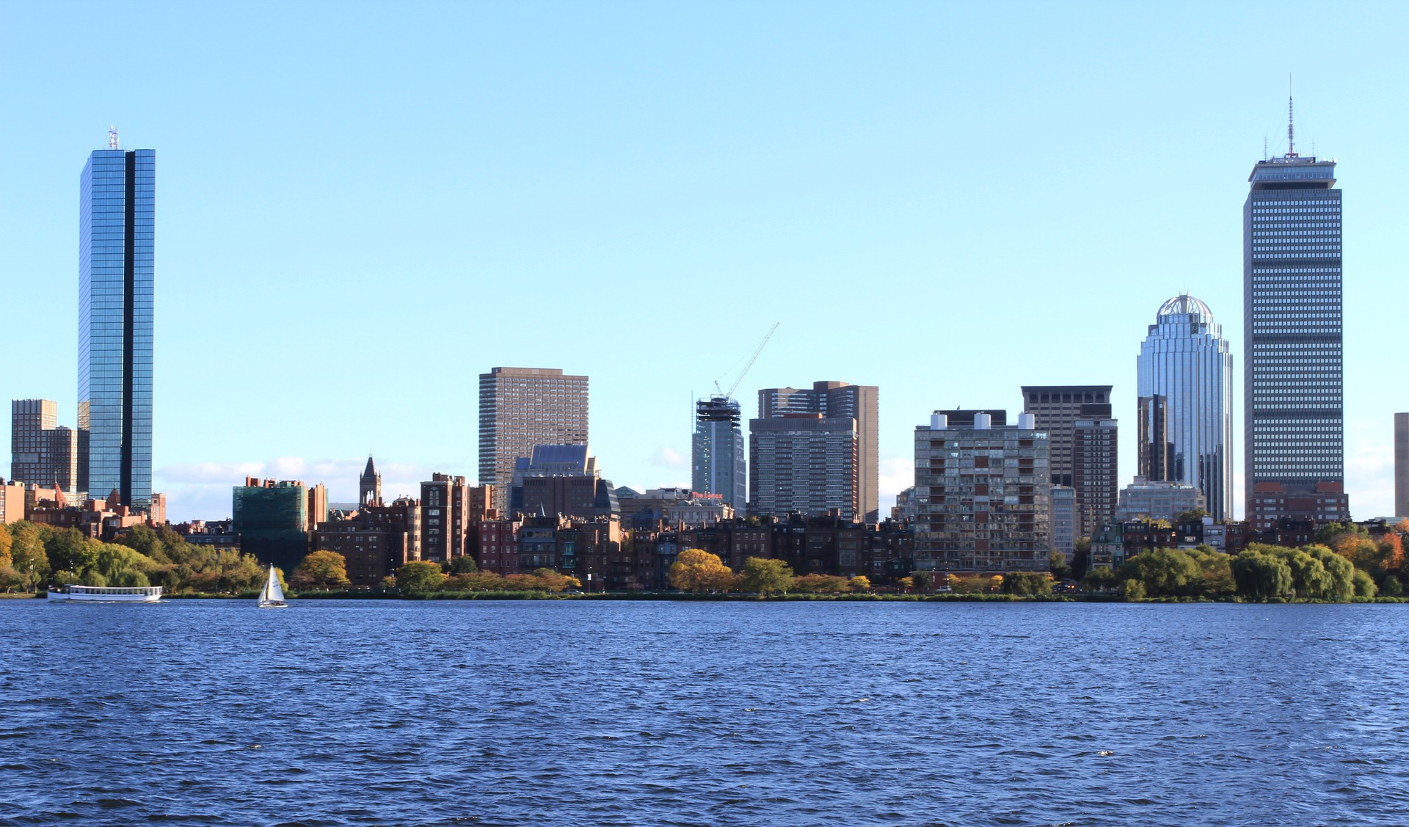

que se aprecia desde el Whirlpool State Park, pasaremos por la Hidroeléctrica Robert Moses, continuando hacia el lago Ontario, desde donde se puede observar la silueta de la ciudad de Toronto. Luego regresamos de nuevo hacia las cataratas para verlas más cerca, tanto la americana como la canadiense (La Herradura), abordando el famoso barco *Maid of the Mist. A las 12 del medio día aproximadamente, se continua rumbo a Boston atravesando la bella región de los FINGER LAKES, en el Estado de New York y Massachusetts. Breves paradas para descanso. Llegada a la ciudad de Boston.

* Sujeto a operación entre mayo y octubre.

**ALOJAMIENTO**

Marriott Quincy

1000 Marriott Drive

Quincy, MA 02169

Tel: (617) 472-1000

[www.quincymarriott.com](http://www.quincymarriott.com)

**Día 06 MAR / Boston**

Desayuno Americano. Tour panorámico de Boston, visitando la Universidad de Harvard, la Iglesia Trinity Church, Beacon Hill, el Instituto Tecnológico de Massachussets (M.I.T.), Quincy Market y El Parque Common.

**ALOJAMIENTO**

Marriott Quincy

**Día 07 MIE / Boston / Newport / New York**

Desayuno Americano. Salida hacia el bello Puerto de Newport, donde se pasará por las hermosas mansiones de los Millonarios del siglo pasado como Los Vanderbilt,. Posteriormente salida hacia New York.

**ALOJAMIENTO**

The Manhattan at Times Square

790 7th Ave.

New York, NY 10019.

Tel: (212) 581-3300

[www.manhattanhoteltimessquare.com](http://www.manhattanhoteltimessquare.com)

**Dia 08 JUE / Quebec / Montreal**

En la mañana se presta el tour de Alto y Bajo Manhattan, Recorrido por la avenida de las Américas, el Parque Central, Monumento de Cristóbal Colon, Lincoln Center el edificio Dakota, la Catedral San Juan el Divino, el Barrio Harlem, la 5ta Avenida con sus famosos museos (el Metropolitan y el Guggenheim), la casa donde vivió Jacqueline Kennedy, igual que renombradas casas comerciales como Bergdorf Goodman, Tiffany, Gucci, Trump Tower, Saks 5th Ave., y además la catedral San Patricio y Rockefeller Center. A continuación, la Biblioteca de Nueva York, el Empire State Building, el Flatiron Building (la plancha), el barrio Chelsea y el Barrio de los existencialistas Greenwich Village, Soho, La Pequeña Italia, el Barrio Chino, Centre Cívico, la Zona Cero (donde se encontraban las Torres Gemelas),

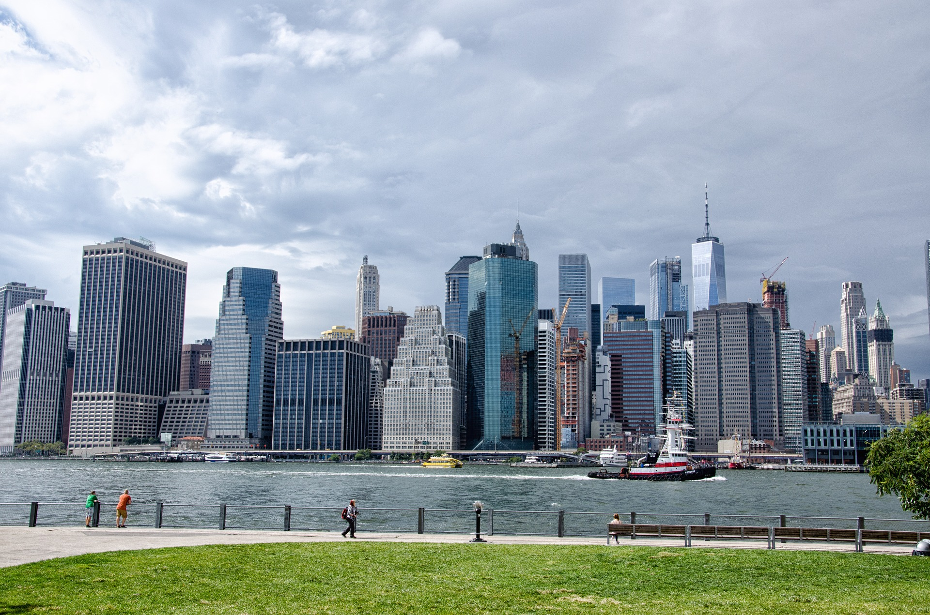

Wall Street, y donde finalizaremos el tour en el Battery Park; donde ustedes podrán disfrutar

de la vista a la Estatua de la Libertad. Resto del día libre.

**ALOJAMIENTO**

The Manhattan at Times Square

**Día 09 VIE / New York**

A la hora indicada traslado al aeropuerto JFK o LGA. CHECK OUT del hotel deberá ser antes de las 12:00PM.

**FIN DE LOS SERVICIOS**